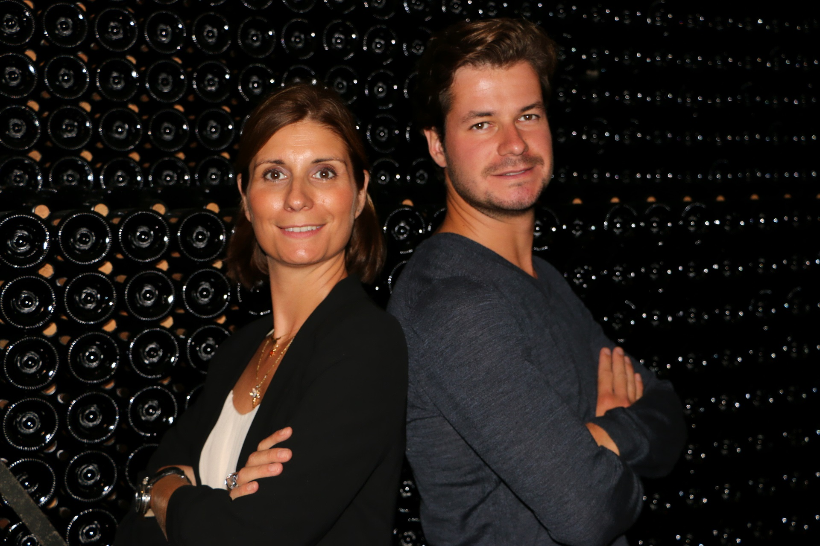
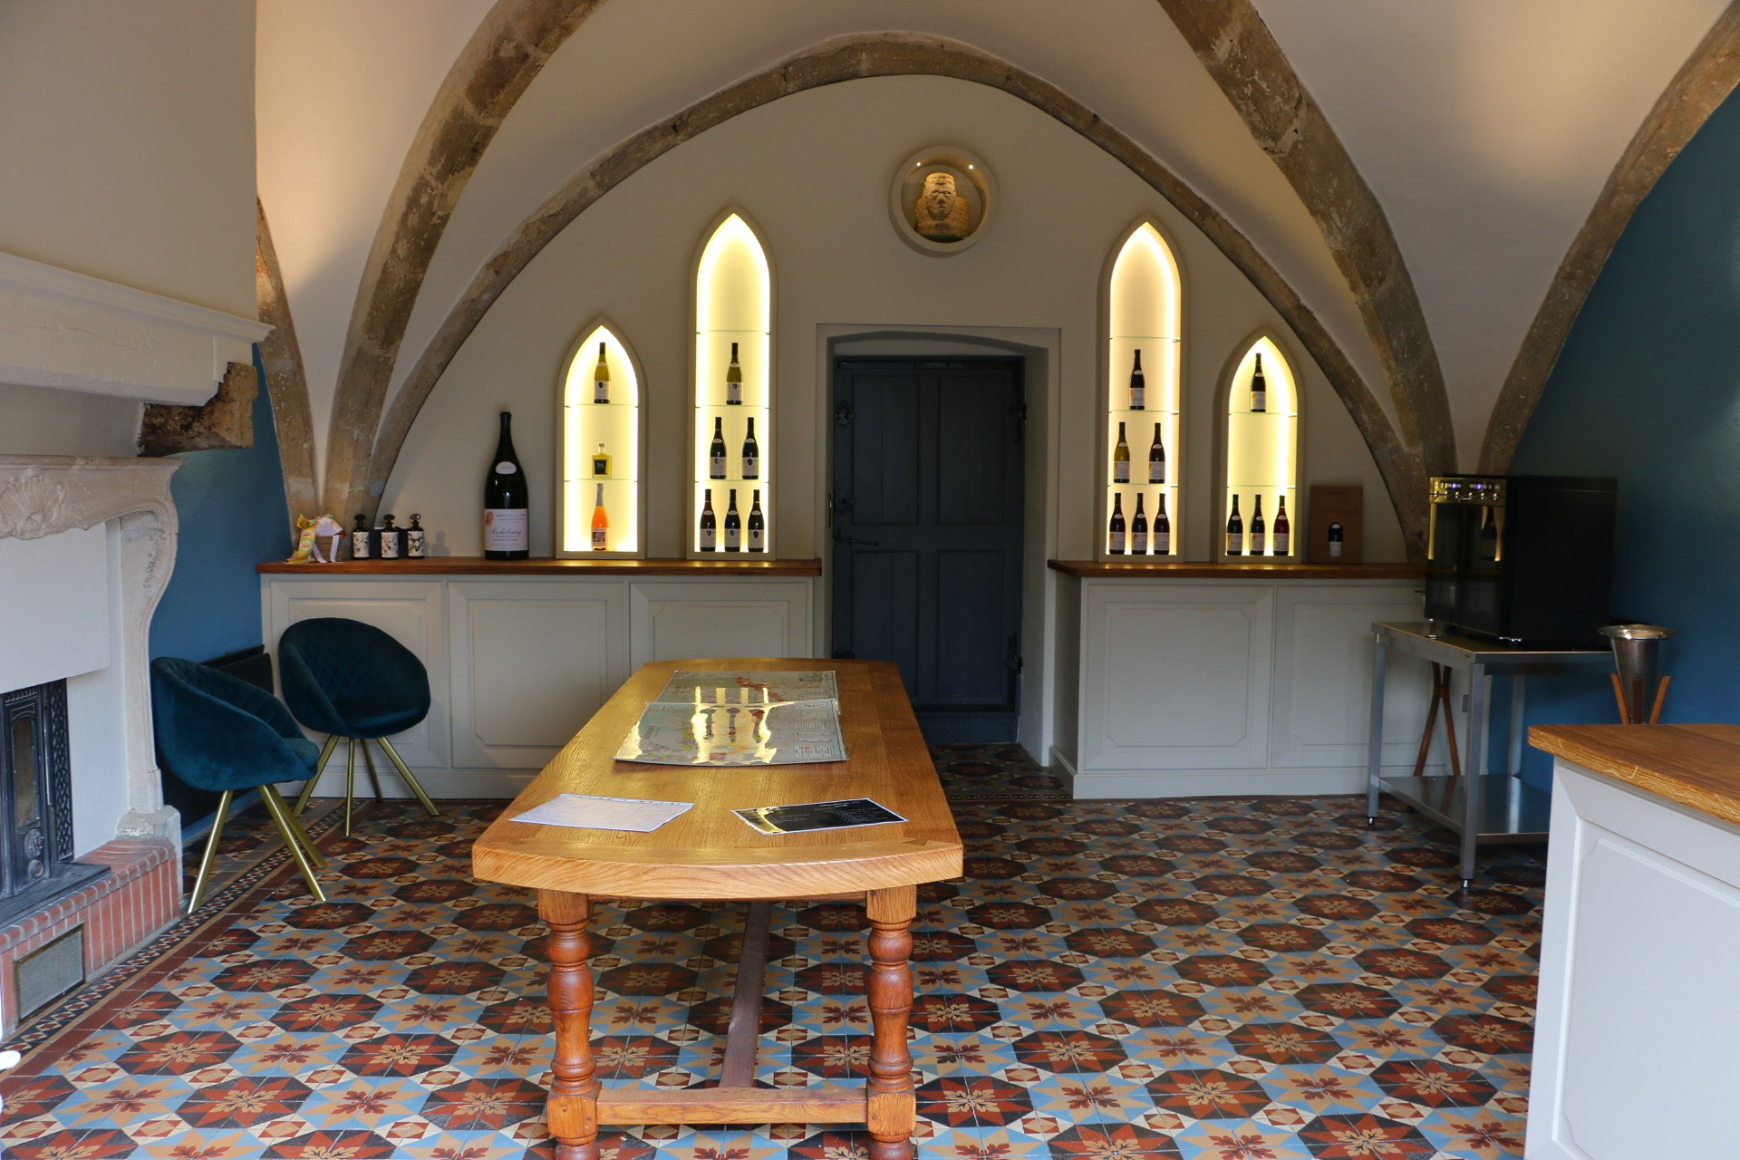

Domaine AF Gros

15-16-17-18
Novembre
2018
Dégustation
Vente des vins

